30 ejemplos de publicidad inteligente en diarios
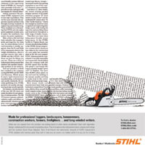La prensa escrita es uno de los soportes publicitarios más longevos, y pese a la pujanza de los jóvenes medios digitales, se resiste a morir definitivamente. Para esquivar las embestidas de la más versátil e interactiva publicidad digital, la tradicional publicidad en diarios recurre a la creatividad y a la inteligencia para sorprender al lector. Prueba de ello son los ingeniosos anuncios impresos que Designers Couch recoge a continuación:
1. Comunique-se Award
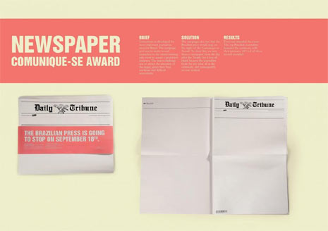Pinche aquí para ver la imagen en mayor resolución
2. ACE
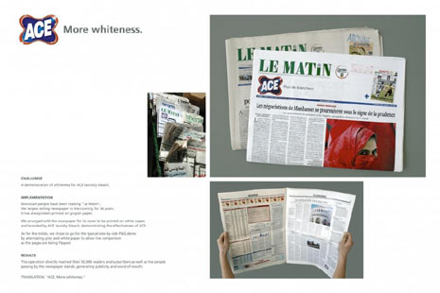Pinche aquí para ver la imagen en mayor resolución
3. Allianz
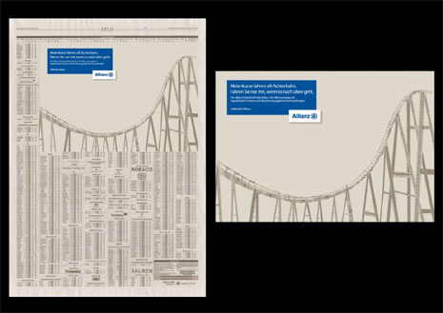
Pinche aquí para ver la imagen en mayor resolución
4. The Asahi Newspaper
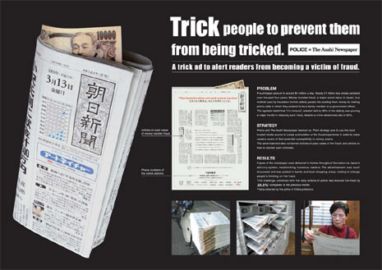
Pinche aquí para ver la imagen en mayor resolución
5. BK
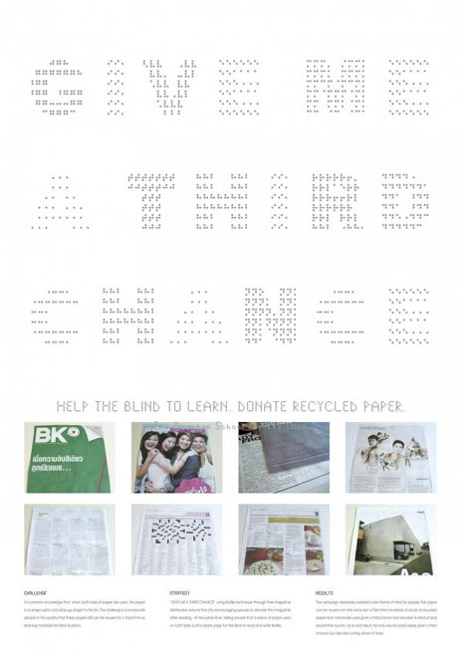
Pinche aquí para ver la imagen en mayor resolución
6. Jeep
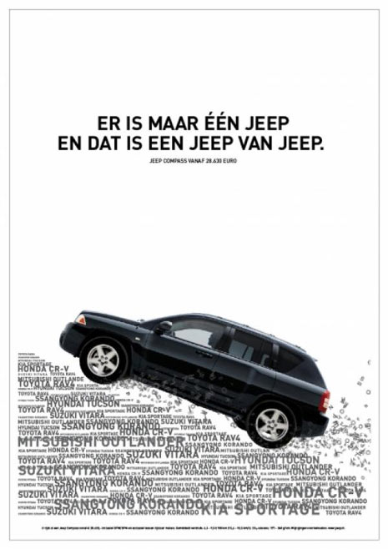
Pinche aquí para ver la imagen en mayor resolución
7. Canadian Blood Services
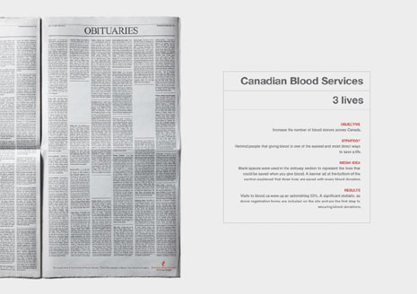
Pinche aquí para ver la imagen en mayor resolución
8. Cape Argus
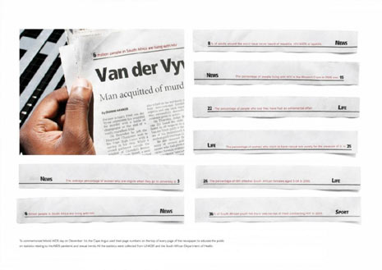
Pinche aquí para ver la imagen en mayor resolución
9. Mercator
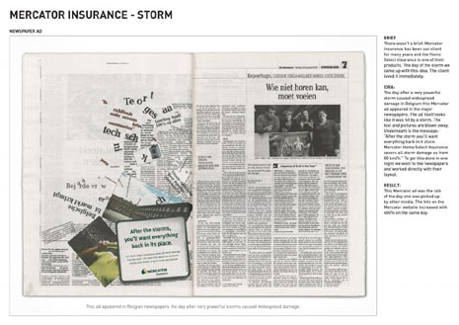
Pinche aquí para ver la imagen en mayor resolución
10. Save the Children
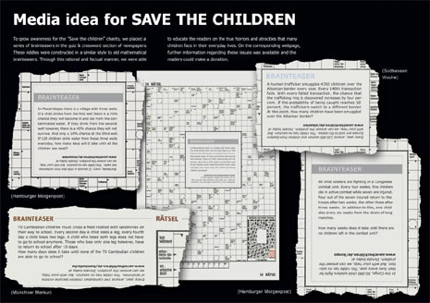
Pinche aquí para ver la imagen en mayor resolución
11. Correio Braziliense
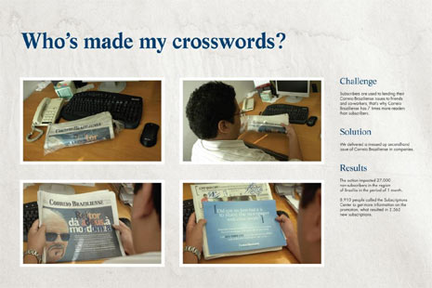
Pinche aquí para ver la imagen en mayor resolución
12. L’Occitane
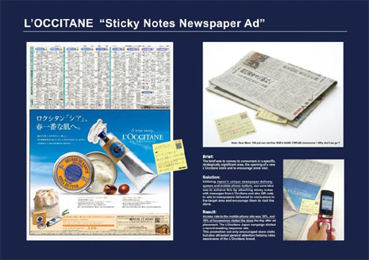
Pinche aquí para ver la imagen en mayor resolución
13. Stern
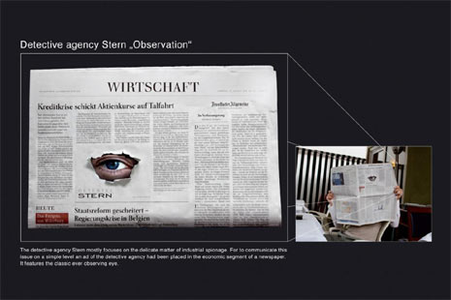
Pinche aquí para ver la imagen en mayor resolución
14. El Tiempo
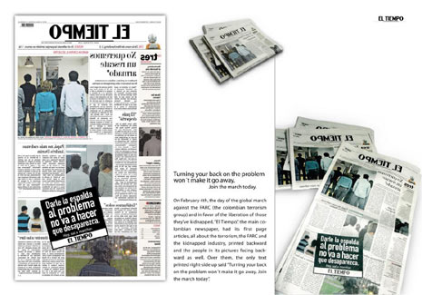
Pinche aquí para ver la imagen en mayor resolución
15. Endangered Wildlife Trust
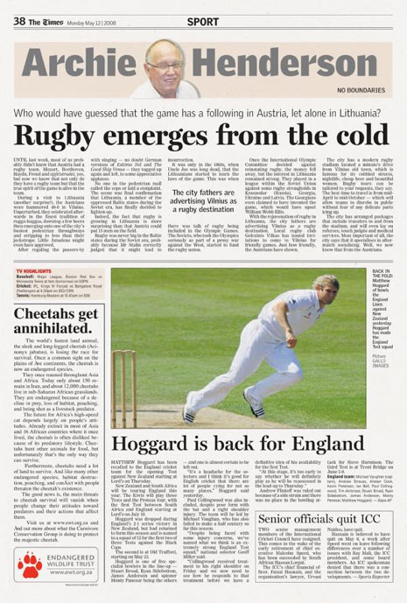
Pinche aquí para ver la imagen en mayor resolución
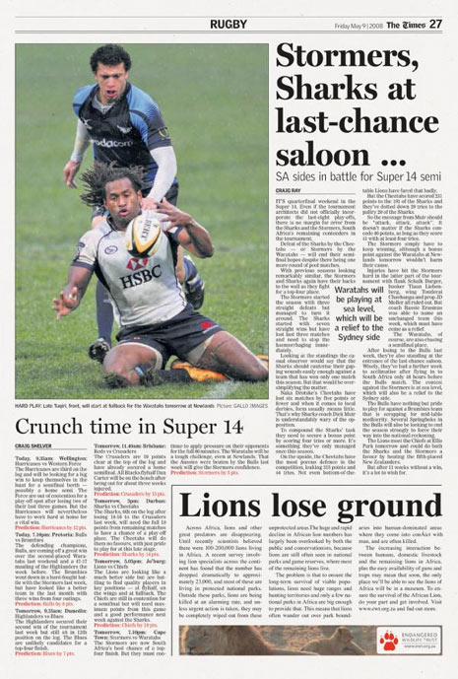
Pinche aquí para ver la imagen en mayor resolución
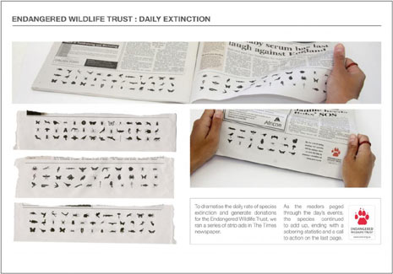
Pinche aquí para ver la imagen en mayor resolución
16. HSBC
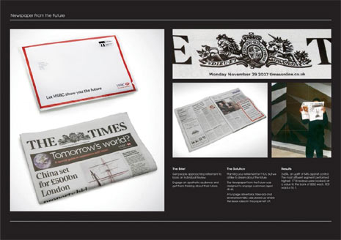
Pinche aquí para ver la imagen en mayor resolución
17. Infiniti
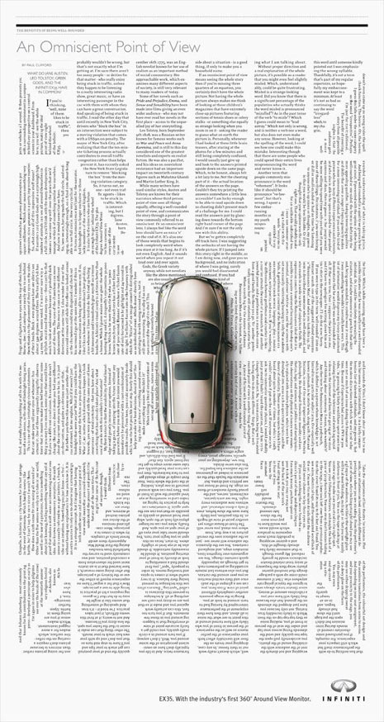
Pinche aquí para ver la imagen en mayor resolución
18. Kurier
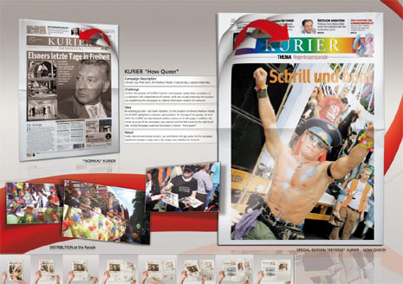
Pinche aquí para ver la imagen en mayor resolución
19. Must
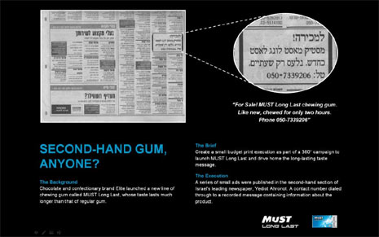
Pinche aquí para ver la imagen en mayor resolución
20. Nissan
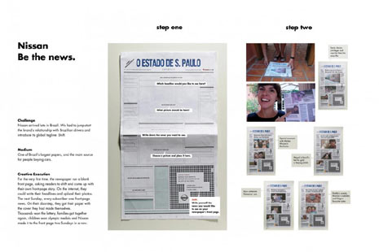
Pinche aquí para ver la imagen en mayor resolución
21. Mont Blanc
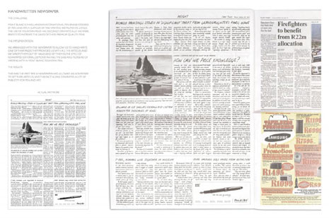
Pinche aquí para ver la imagen en mayor resolución
22. Perfect Cavity Finder
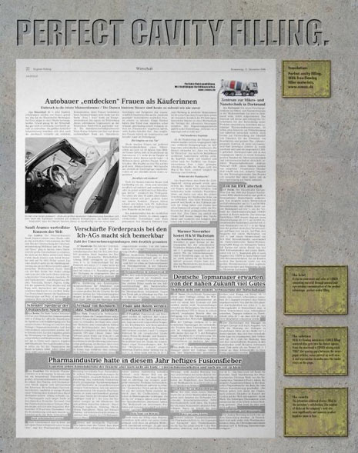
Pinche aquí para ver la imagen en mayor resolución
23. Ribbon
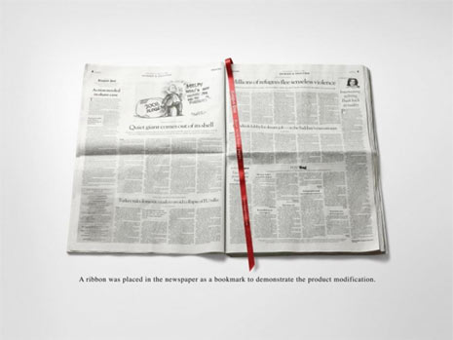
Pinche aquí para ver la imagen en mayor resolución
24. Stabilo
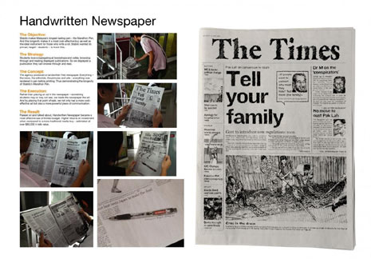
Pinche aquí para ver la imagen en mayor resolución
25. Stihl
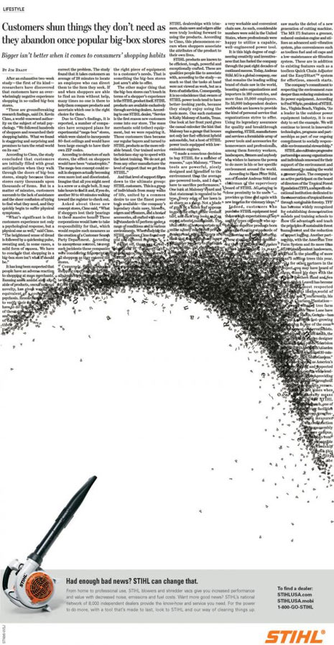
Pinche aquí para ver la imagen en mayor resolución
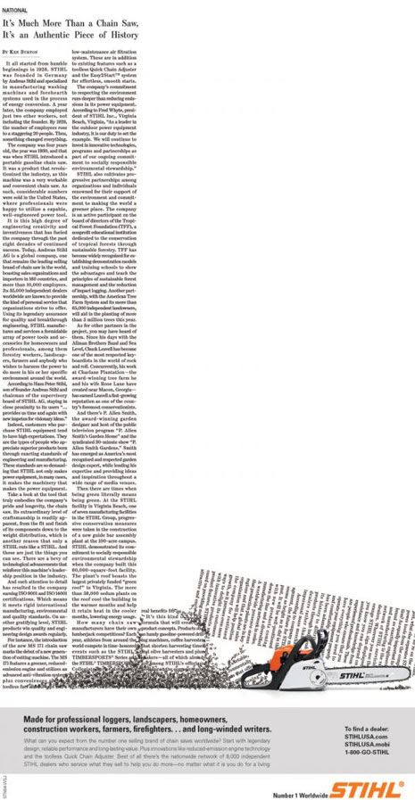
Pinche aquí para ver la imagen en mayor resolución
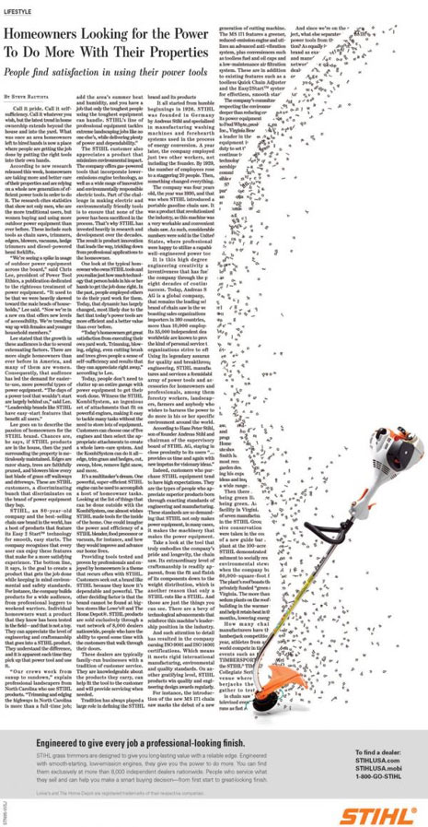
Pinche aquí para ver la imagen en mayor resolución
26. Life’s Calling
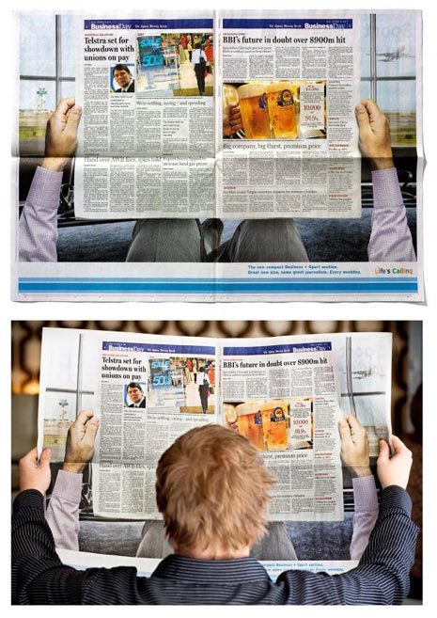
Pinche aquí para ver la imagen en mayor resolución
27. The Times
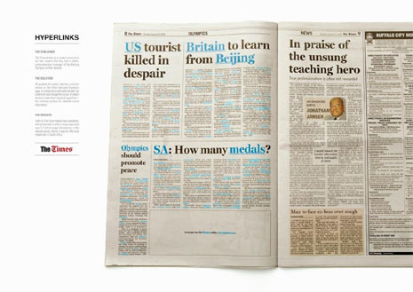
Pinche aquí para ver la imagen en mayor resolución
28. Vegemite
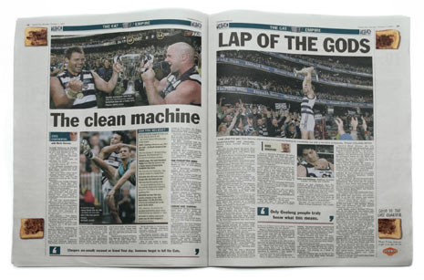
Pinche aquí para ver la imagen en mayor resolución
29. Volkswagen
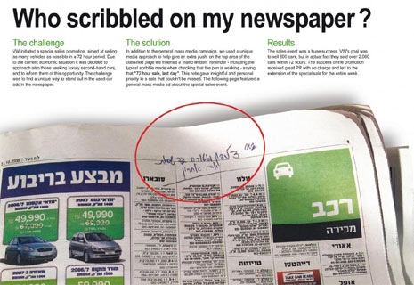
Pinche aquí para ver la imagen en mayor resolución
30. Dislexia
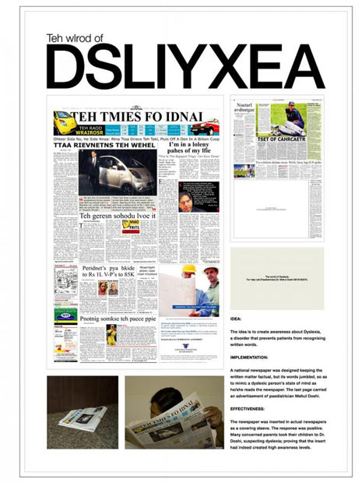
Pinche aquí para ver la imagen en mayor resolución
Leer más: 30 ejemplos de publicidad inteligente en diarios : Marketing Directo http://www.marketingdirecto.com/actualidad/publicidad/30-ejemplos-de-publicidad-inteligente-en-diarios/#PXm9gF850AWVpHQR
Mejora tu Posicionamiento Web con http://www.intentshare.com

